*L'ARBRE DE PÂQUES: Livret de quatre pages.
*Découper les deux dessins le long des ovales sans découper la partie centrale.
*Coller les deux parties et plier.
La page numéro 1 sera l'arbre avec les phrases: "lorsque tout est gris,..."
La page numéro 2 sera la phrase: "Il faut toujours se souvenir..."
La page 3, l'arbre nu. En page 4, on écrira une prière.
*Colorier: la première page avec des couleurs grises; la seconde en jaune; pour la 3ème page, rajouter sur l'arbre des fleurs, de la lumière (voir photos). En dernière page, écrire une petite prière.

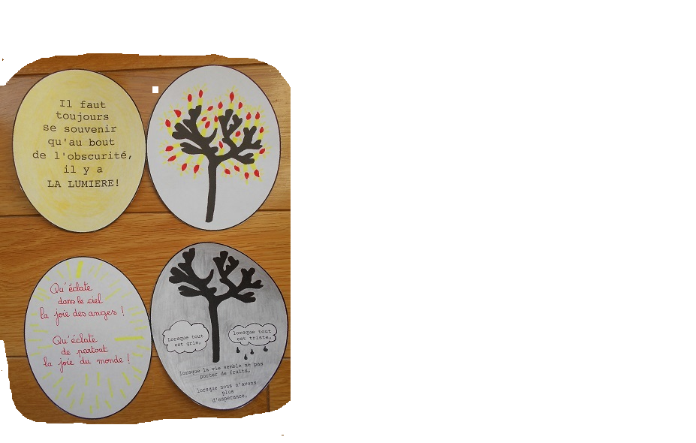
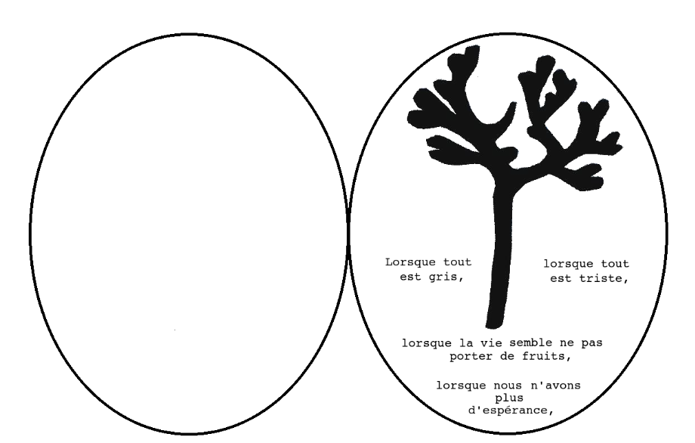

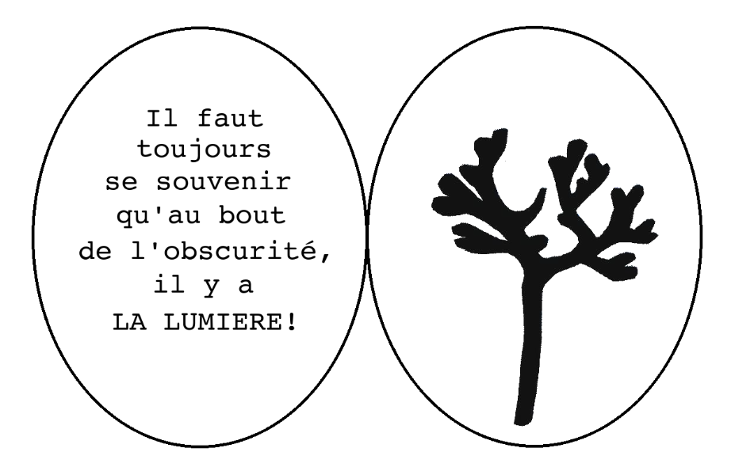

Exemples de prières:
Merci Seigneur, Notre Dieu, de nous donner, par ton Fils, La clarté de Ta Lumière!
On peut choisir aussi une louange pascale:
Qu'éclate dans le Ciel la joie des anges! Qu'éclate de partout la joie du monde! La Lumière éclaire la terre!

